Уважаемые пользователи системы 'Аптечная справка'
С 10 февраля 2009 года компания Рикс-Хаус ввела в эксплуатацию новый сервис MedInfo, по более детальному информированию населения об условиях работы аптек нашего города.
В рамках новой системы, аптеки получают возможность предоставить в справочно-информационный центр и разместить на веб сервере данные о:
- времени и условиях работы Вашей аптеки
- схеме проезда к аптеке
- телефонах аптеки
- отделах аптеки

Вы можете предоставить следующие данные :
- рекламное объявление
- информацию об акциях и скидках, проводимых в Вашей аптеке
- информацию о приеме врачей и специалистов
- информацию об истории создания и развитии Вашей аптеки

Как внести данные.
Мастер MedInfo ввода данных по аптеке автоматически открывается ежедневно при первом входе в систему. Также его можно вызвать выбрав пункт меню "Аптека"->"Данные по аптеке для Medinfo"

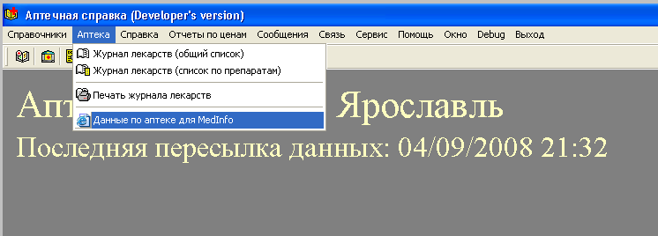

Мастер ввода данных состоит из нескольких последовательных экранов ввода. Переход от экрана к экрану осуществляется стрелками в нижней части экрана.
Рассмотрим их подробнее:

1. Карточка аптеки
На этом экране Вы можете внести все данные по официальному названию, контактам, адресу и т.д. Вашей аптеки. Также можно указать отделы, которые работают в Вашей аптеке.
ВНИМАНИЕ! Будьте внимательны и аккуратны при вводе данных. Т.к. именно эта информация будет сообщаться населению специалистами справочно-информационного центра. Также, именно эти данные будут выставлены на WWW сервере в карточке Вашей аптеки.
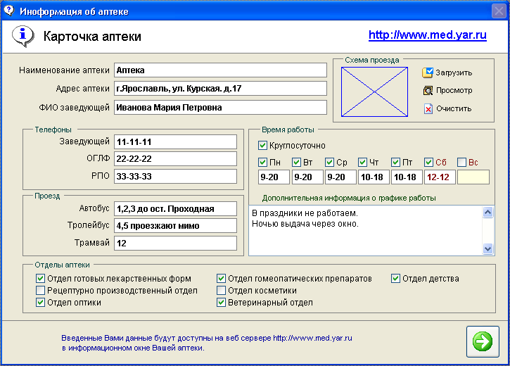

2. Рекламное объявление
Вы имеете возможность дать рекламное объявление, которое будет размещено на WWW сервере системы при каждом поиске или переходе на информационную страницу.
Принят следующий алгоритм показа объявлений: рекламные объявления всех аптек, участвующих в системе транслируются по очереди, при любом переходе между страницами сервера происходит смена объявления. Таким образом достигается равноправие и независимость трансляции рекламы от всех аптек.

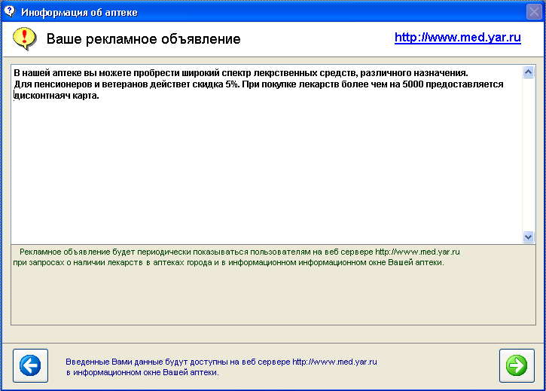

3. Скидки и акции
Раздел скидки и акции , проводимые в аптеке позволяет проинформировать население о льготных и специальных условиях продажи лекарственных средств населению. На WWW сервере системы они доступны в разделе "Аптека"->"Акции/скидки"

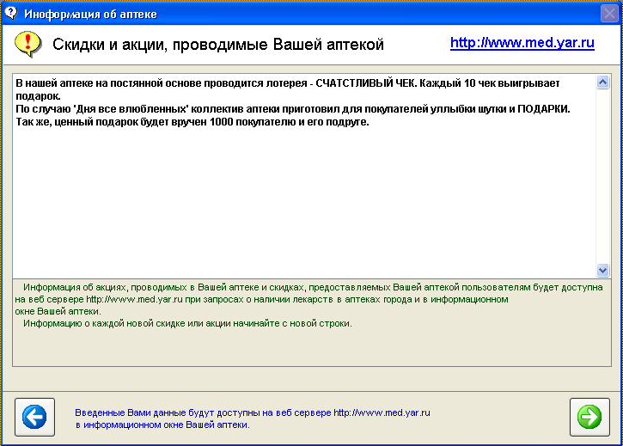

4. Дополнительные данные
В этом разделе Вы можете внести данные по приему врачей в Вашей аптеке а также разместить информацию о истории Вашей аптеки. На WWW сервере системы эти данные можно увидеть в разделах:
"Аптека" - >"Прием врачей"
"Аптека" - >"Карточка аптеки"

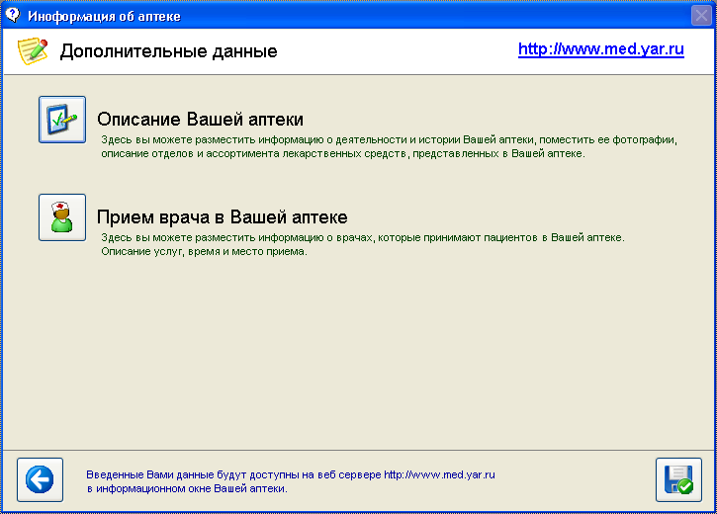

Как это выглядит в Internet
WWW сервер системы располагается по адресу http://www.med.yar.ru
Данные от аптек, передающих данные в справочно-информационный центр, на сервер поступают не менее трех раз в день.
Для аптек передающих данные на FTP сервер компании Rics-house , данные на WWW сервере обновляются не менее одного раза в час. Соответственно в справочно-информационный центр они поступают не менее трех раз в день.

Информация на WWW сервере выводится следующим образом:
Рекламное объявление выводится в верхней части экрана

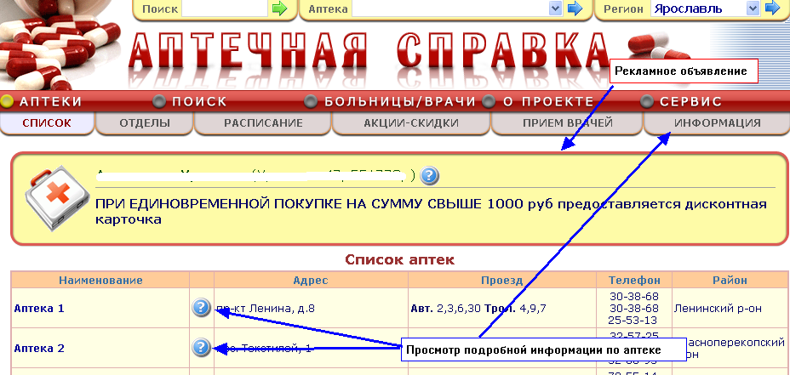

Специализированные данные выводятся при переходе на соответствующую закладку при выборе пункта "Аптеки".
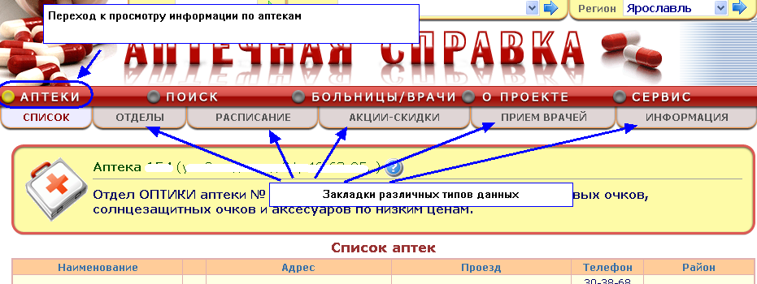

К карточке аптеки можно перейти:
- из списка аптек
- по нажатию знака (?) в любом месте, где указывается аптека, например из рекламного объявления
- по закладке "Аптека" в верхней части экрана
- на закладке "Информация" в разделе "Аптеки"->"Информация"

В карточке аптеки выводятся все данные, по аптеке, которые доступны в системе

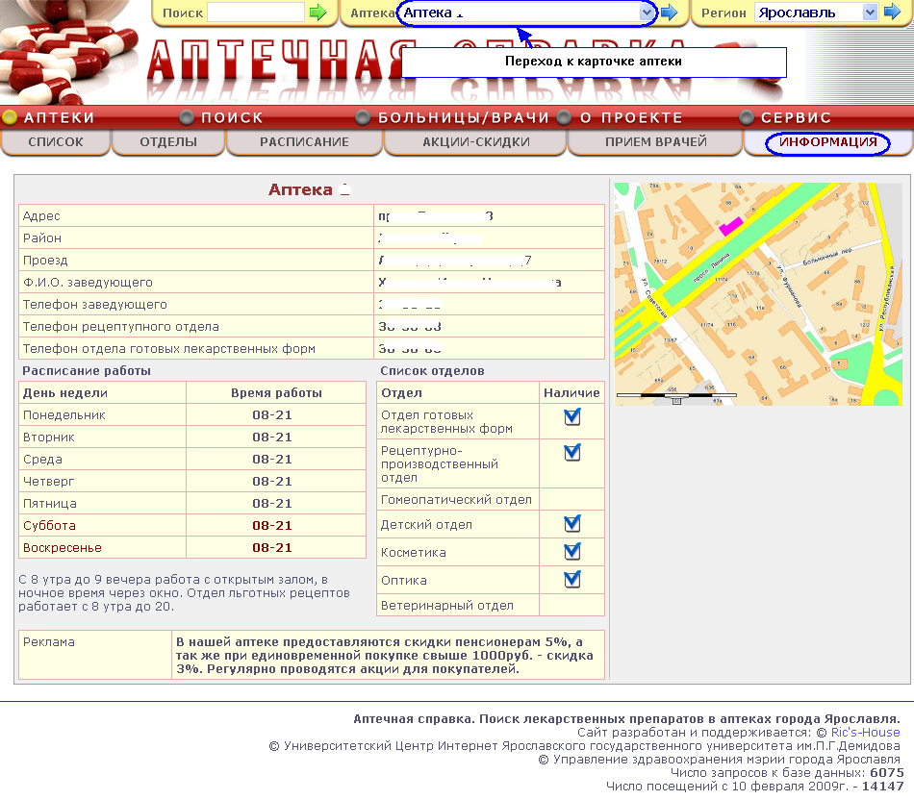

Давайте сотрудничать
Если у Вас есть предложения и пожелания по новым функциям или эффективности работы системы, мы будем рады сотрудничать с Вами. Ваши предложения и пожелания Вы можете прислать по электронной почте или связавшись со специалистами кампании.
Контактные данные Вы всегда можете найти на нашем WWW сервере http://www.rics.yar.ru

